Утверждена
решением Совета депутатов Краснознаменского сельсовета
от 16.10.2015 № 13

СХЕМА ВОДОСНАБЖЕНИЯ

МУНИЦИПАЛЬНОГО ОБРАЗОВАНИЯ

КРАСНОЗНАМЕНСКИЙ СЕЛЬСОВЕТ

КУРЬИНСКОГО РАЙОНА АЛТАЙСКОГО КРАЯ

2015 год

СХЕМА ВОДОСНАБЖЕНИЯ И ВОДООТВЕДЕНИЯ

Основанием для разработки схемы водоснабжения и водоотведения Краснознаменского сельского поселения Курьинского муниципального района является:
Федеральный закон от 07.12.2011 года № 416-ФЗ «О водоснабжении и водоотведении »;
Программа комплексного развития систем коммунальной инфраструктуры сельского поселения;
Генеральный план сельского поселения.

1. Общие положения

Схема водоснабжения поселения — документ, содержащий материалы по обоснованию эффективного и безопасного функционирования системы водоснабжения и водоотведения, их развития с учетом правового регулирования в области водоснабжения.
Мероприятия по развитию системы водоснабжения и водоотведения, предусмотренные настоящей схемой, включаются в инвестиционную программу водоснабжающей организации и, как следствие, могут быть включены в соответствующий тариф организации коммунального комплекса, оказывающей услуги водоснабжения и водоотведения на территории поселения.

2. Основные цели и задачи схемы водоснабжения и водоотведения:

- повышение надежности работы систем водоснабжения в соответствии
с нормативными требованиями;
- минимизация затрат на водоснабжение в расчете на каждого потребителя в долгосрочной перспективе;
- обеспечение жителей сельского поселения водой нормативного качества, в достаточном количестве;
- обеспечение жителей сельского поселения при необходимости в подключении к сетям водоснабжения и водоотведения и обеспечения жителей поселения водой хозяйственно-питьевого назначения.
3. Пояснительная записка схемы водоснабжения и водоотведения
3.1 Краснознаменское сельское поселение входит в состав Курьинского района Алтайского края. Поселение расположено в северной части Курьинского района. Согласно Уставу сельское поселение состоит из трех населенных пунктов: с. Краснознаменка, пос. Краснознаменский, пос. Новознаменка.
В населенных пунктах при градостроительном зонировании выделяются: общественно-деловая зона (ОД); зоны индивидуальной жилой застройки (Ж-1), зона автомобильного транспорта (ТР-1); производственная зона (П); зона сельскохозяйственного использования (СХ).
Площадь поселения на 01.01.2014 г. – 254 га.
Административным центром поселения является с. Краснознаменка.
Численность населения сельского поселения на 01.01.2015 – 1008 человек. Общая площадь жилищного фонда – 26000 кв.м.
3.2 Климат
Климат в поселении резко континентальный. Среднее количество осадков за год составляет 576 мм. Из них 189 мм выпадает в летние месяцы. Средняя температура января – 15-17 градусов ниже нуля. Абсолютный минимум температуры -49˚С наблюдался в декабре. Средняя температура июля – 19,1˚С. Абсолютный максимум температуры воздуха 38˚С наблюдался в июле. Среднегодовая скорость ветра 3,4 м/с. Наибольшие скорости ветра наблюдаются в ноябре, декабре – 4,3 м/с, преобладают ветры западного и юго-западного направления.
3.3 Жилой фонд
Жилой фонд на территории Краснознаменского сельского поселения состоит преимущественно из индивидуальных жилых домов с приусадебными участками. 89 % всех жилых домов принадлежат их владельцам на праве собственности. Жилой фонд поселения составляет 121 многоквартирный дом, 239 частных домов.
Степень благоустройства жилого фонда в сельской местности невысокая. Отопление печное, используется баллонный газ. Дома в с. Краснознаменка подключены к центральной системе водоснабжения, в пос. Краснознаменский, пос. Новознаменка не имеют централизованного водоснабжения.

4. Характеристика существующего состояния системы водоснабжения.

В настоящее время основным поставщиком воды в сельском поселении является ИП Зверев Ю.А.. Источником водоснабжения являются подземные воды. Для добычи воды используются глубоководные скважины, не имеющие очистных сооружений, обеззараживающих установок нет. На производственные и хозяйственно питьевые нужды сельского поселения используется вода из артезианской скважины. В настоящее время централизованное водоснабжение имеется в с. Краснознаменка в 360 домохозяйствах.

Инженерное обеспечение сельского поселения включает в себя:
1.Водоснабжение
2.Теплоснабжение
3.Электроснабжение
Водоснабжение неблагоустроенного жилфонда обеспечивают индивидуальные скважины. Общая протяжённость водопроводных сетей в поселении составляет 26км. В основном водопровод состоит из чугунных и стальных труб, при замене используются полителеновые. Износ объектов водоснабжения - 100 %.
В соответствии со СНиП 2.04.02-84 приняты следующие нормы водоснабжения:
- 115 л/сут на одного человека – обеспечение хозяйственно-питьевых нужд населения, проживающего в жилых домах, оборудованных внутренним водопроводом и канализацией с ванными и местными водонагревателями;
- 50 л/сут. на одного человека – норма расхода воды на полив улиц и зеленых насаждений;
- 20% от расхода на хозяйственно-питьевые нужды населения приняты дополнительно на обеспечение его продуктами, оказание бытовых услуг и прочее.
Расходы воды на пожаротушение приняты по СНиП 2.04.01.85*, 2.04.02-84, 2.08.02-89* и составляют:
- на наружное – 10 л/с ( при количестве жителей до 1000 чел.);
- на внутреннее – 2х2,5 = 5 л/с (здание дома культуры на 200 мест);
- расчетноё количество одновременных пожаров – 1.
Время тушения пожара – 3 часа.
Расчётные величины водопотребления по поселению приведены в таблице № 1
Таблица 1

Потребитель |  | Ед-ца изме-  ре ния | Кол-во | Средне суточн. Норма на ед. изм. | Водопотребление |  |  |  | Водоотведение |  |  |  | Приме-чание
Наименование расхода |  | Ед-ца изме-  ре ния | Кол-во | Средне суточн. Норма на ед. изм. | Сред.  сут.  м³/сут | Годо-вое  т.м³/  год | Макс.  сут.  м³/сут | Макс.  час.  м³/час | Сред.  сут.  м³/сут | Годо-  вое  т.м³/  год | Макс.  сут.  м³/сут | Макс.  час.  м³/час | Приме-чание
1 | 2 | 3 | 4 | 5 | 6 | 7 | 8 | 9 | 10 | 11 | 12 | 13 | 14
Существую-щее положение | Хоз-питьевые нужды | чел | 900 | 80 | 72,00 | 26,28 | 93,6 | 3,9
Существую-щее положение | Неучтённые расходы | % | 20.0/5.0 | - | 14,4 | 5,26 | 18,72 | 0,78
Существую-щее положение | Полив | чел | 900 | 80 | 3,67 | 1,34 | 22,35
Существую-щее положение | Итого: |  | 900 |  | 60,53 | 22,09 | 99,38 | 12,81
Проектное предло-жение | Хоз-питьевые нужды | чел | 600 | 160 | 96,00 | 35,04 | 124,80 | 16,09
Проектное предло-жение | Неучтённые расходы | % | 20.0/5.0 | - | 19,20 | 7,01 | 19,20 | 2,48
Проектное предло-жение | Полив | чел | 600 | 50 | 4,93 | 1,80 | 30,00
Проектное предло-жение | Итого: |  |  |  | 120,13 | 43,85 | 174,00 | 22,43

Современное состояние и прогноз водопотребления населением
Краснознаменского поселения на питьевые и хозяйственно бытовые нужды.

Таблица 2
№ | Сельское поселение | Численность  населения  на 01.01.2015,  чел. | Нормотивное водопотребление,  м3/сут, на 01.01.2015. | Прогноз водопотребления, м3/сут.
 |  |  |  | 1-я очередь | Расчётный срок
1 | Краснознаменский  сельсовет | 1008 | 1150 | 180 | 210

Показатели нормативов потребления жилищно-коммунальных услуг
и тарифов жилищно-коммунальных услуг для населения
Средняя  степень  благо  устройства | Норматив потребления коммунальных услуг в месяц |  |  |  |  | Размер платы в месяц за ЖКХ, соответствующий  уровню благоустройства
Средняя  степень  благо  устройства | Х/вод  снаб  же  ние  м3/  чел | Г/водо  снаб  же  ние  м3/  чел | Ото  пле  ние  Гкал/  м2 | Газ  м3/  чел | Эл.  энер  гия  кВт/  чел | Со  дер  жание  и ре  монт | Х/вод  снаб  же  ние  руб/  чел | Кана  лиза  ция  руб/  чел | Г/водо-  снаб  жение  руб/  чел | Ото  пле  ние  руб/  м2 | Газ  руб/  чел | Эл.  энер  гия  руб/  чел
Типовой  стандарт  для много  квартирных  домов | 2,9 | 0 | 0,02 | 0 | 60 | 0 | 147.73 | 0 | 0 | 0 | 0 | 123
Типовой  стандарт  для индиви  дуального  жилищного  фонда | 2,19 | 0 | 0 | 0 | 53 | 0 | 111.56 | 0 | 0 | 0 | 0 | 117.6
Таблица 3

с. Краснознаменка
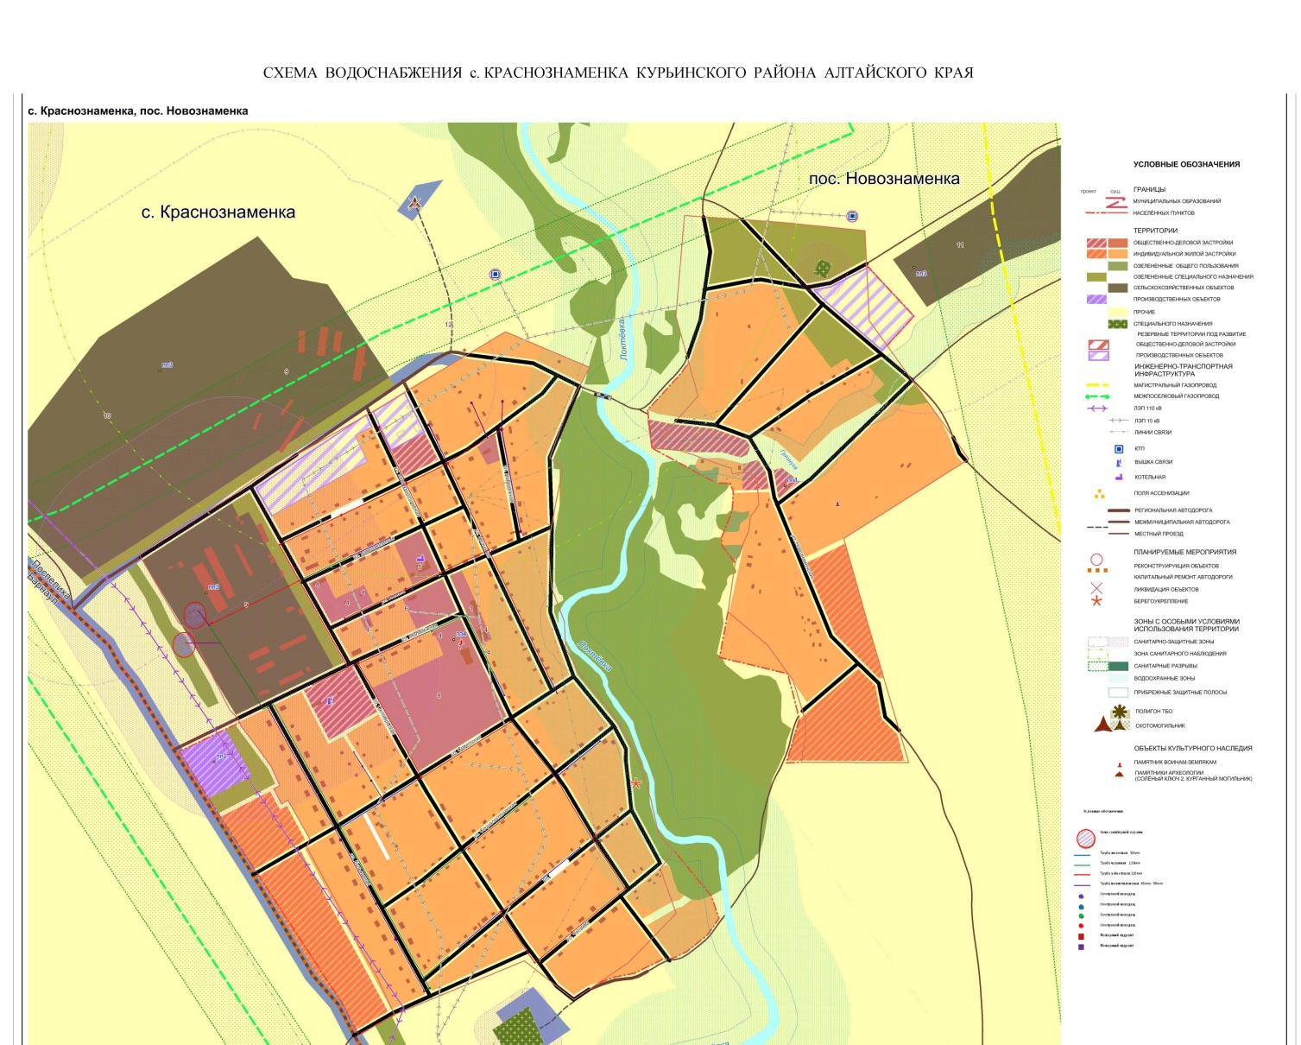
Население с. Краснознаменка составляет порядка 88% от численности всего населения Краснознаменского сельского поселения.
Жилая застройка села представлена в основном одноэтажными жилыми домами с приусадебными участками, существует большое количество личных подсобных хозяйств.
Система водоснабжения закольцованная, местами тупиковая, источником которой является артезианская скважина глубина которой 75м. Водопровод протяжённостью 26 км.
Вода в артезианской скважине соответствует СанПиН 2.1.4.1074-01 "Вода питьевая". В с. Краснознаменка в настоящее время действует водопроводная сеть: 1961 года постройки, протяжённость - 26км.
Водопроводная сеть выполнена тупиковой из чугунных, стальных и пэ труб диаметрами 50, 63,90, и 110 мм. Вода подаётся из Насос ЭЦВ-8: установлен на арт. скважине для подачи воды непосредственно в разводящую сеть.

5. Проектное предложение по водоснабжению и водоотведению.
Водоснабжение
В сельском поселении износ водопроводных сетей составляет 100%. При таком состоянии водопроводной сети, необходим ремонт и реконструкция системы водоснабжения.
с. Краснознаменка
Для гарантированного водоснабжения проектом предусматривается:
- сохранение действующей артезианской скважины и устройство новой с ожидаемым дебитом 0,7 л/с и глубиной до 60 м, с переходом к режиму одна рабочая и одна резервная;
- сохранение водонапорной башни Рожновского;
Каждая из скважин оборудуется подземной насосной станцией с насосом марки ЭЦВ с погружным электродвигателем, смонтированным в скважине, который нагнетает воду в колонку водоподъемных труб и далее в подземный трубопровод, оборудованный в пределах подземной камеры задвижками, счетчиком холодной воды и обратным клапаном. Автоматический режим работы насоса ЭЦВ или его местное (ручное) управление обеспечивается комплексным устройством, расположенным на стойке с козырьком или в отдельно стоящем сооружении.
Водозаборные и водопроводные сооружения должны иметь зоны санитарной охраны в составе трех поясов в соответствии со СНиП 2.04.02-84 и СанПиН 2.1.4.1110-02, для каждого из которых организацией-проектировщиком разрабатывается комплекс мероприятий, направленных на предупреждение ухудшения качества воды, и определяются его границ
пос. Краснознаменский
Проектом предусматривается водоснабжение жилой застройки от индивидуальных шахтных колодцев, оснащенных индивидуальными насосными установками погружного или всасывающего типа и рассчитываемых от количества человек, населяющего каждый конкретный дом.
Для обеспечения водой питьевого качества рекомендуется устройство индивидуальных угольных фильтров со сменной загрузкой.
Для внутреннего пожаротушения проектом рекомендуется оснащать жилые дома индивидуальными устройствами внутриквартирного пожаротушения.

пос. Новознаменка

Проектом планируется оснащать жилые дома усадебного типа автономными системами водоснабжения. Для водоснабжения могут использоваться индивидуальные трубчатые или шахтные колодцы, расположенные в непосредственной близости от жилого дома и оборудованные насосными станциями для коттеджей, в состав которых входят: либо погружной насос с указателями уровней, устанавливаемый непосредственно в колодце, либо самовсасывающий насос, устанавливаемый в жилом доме, приборы учета потока и давления и управления насосом, а также фильтр тонкой очистки на входе и мембранный бак на 50л устанавливаются в подсобном помещении жилого дома.
В соответствии с качеством исходной воды, которое устанавливается местными санитарно-эпидемиологическими службами надзора, возможно использование воды не только на хозяйственные, но и на питьевые нужды тоже. В противном случае, для питья необходимо использовать бутилированную воду или кипятить получаемую.
Аналогичным способом рекомендуется обеспечивать водой планируемые зоны общественно-деловой застройки.

6. Водоотведение.

В настоящее время в рассматриваемых населенных пунктах Краснознаменского сельского поселения сети канализации отсутствуют. Канализование жилых и общественных зданий, а также отведение сточных вод от жилых и общественных зданий осуществляется в выгребы, откуда периодически вывозится специальной техникой в места, указанные органами санитарно-эпидемиологического надзора.

Проектное предложение.

с. Краснознаменка
В настоящее время жилые и общественные здания с. Краснознаменка преимущественно оборудованы надворными уборными.
Сетями внутренней канализации предлагается оснастить только общественные здания и здания коммунального назначения.
Планируемые индивидуальные жилые дома предлагается оснащать локальными очистными сооружениями модельного ряда "Биокси" фирмы "ЭКСО", не требующих фильтрующих траншей или полей фильтрации и обеспечивающих 98%-ную степень очистки, которая соответствует всем Российским нормативам по очищенной сточной воде. Производительность установки очистки сточных вод модельного ряда "Биокси" зависит от количества обслуживаемых лиц и имеет все необходимые сертификаты и гигиенические заключения.
При оснащении планируемых индивидуальных жилых домов накопительными ёмкостями либо при невозможности использования очищенных вод для полива, сточные либо очищенные сточные воды вывозятся в места, указанные органами санитарно-эпидемиологического надзора.

пос. Краснознаменский, пос. Новознаменка
Проектом предлагается оснащение индивидуальных жилых домов в зоне жилой застройки локальными очистными сооружениями модельного ряда "Биокси" фирмы "ЭКСО", не требующих фильтрующих траншей или полей фильтрации и обеспечивающих 98%-ную степень очистки, которая соответствует всем Российским нормативам по очищенной сточной воде. Производительность установки очистки сточных вод модельного ряда БИОКСИ зависит от количества обслуживаемых лиц и имеет все необходимые сертификаты и гигиенические заключения.
При использовании установки «Биокси» не нужно использовать ассенизационную машину, отсутствует необходимость планировать подъезд к месту расположения установки, т.к. отвод очищенной воды может, осуществляться в дренажный колодец самотеком или на рельеф местности, или, по рекомендации производителя.

